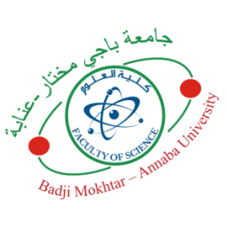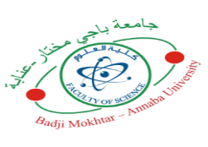
جـــامعة بــاجــي مختــار- عنــابـة
كلية العلوم
قسم الفيزياء

BadjiMokhtar-Annaba University
Faculty of sciences
Department of Physics

Module | Enseignant | Date | Salle | Horaire
Techniques d’analyse | Pr Bentayeb F.Z | Jeudi 14/05/2026 | I(11) -I(12) -I(13) | 10h :30
Electromagnétisme | Pr Boucerredj .N. | Dimanche 17/05/2026 | I(11) -I(12) -I(13) | 10h :30
Mécanique Quantique | Pr Triki .H. | Lundi 18/05/2026 | I(11) -I(12) -I(13) | 10h :30
Thermodynamique | Pr Talai M.C | Mercredi 20/05/2026 | I(11) -I(12) -I(13) | 10h :30
Electronique Générale | Pr Lamoudi .N. | Jeudi 21/05/2026 | I(11) -I(12) -I(13) | 10h :30
Fonction de la variable complexe | Pr Saker .H. | Dimanche 24/05/2026 | I(11) -I(12) -I(13) | 10h :30
Mécanique des Fluides | Pr Khéne .S. | Lundi 25/05/2026 | I(11) -I(12) -I(13) | 10h :30
Planning des Examens de S4 de 2 ^{éme} Année Licence Physique (2025/2026)

